Rigips MW22RHRB-F30-70dB-W0I-0,4-2x75/625/205-2x60/A-4000

SAINT-GOBAIN RIGIPS

Eigenschaften

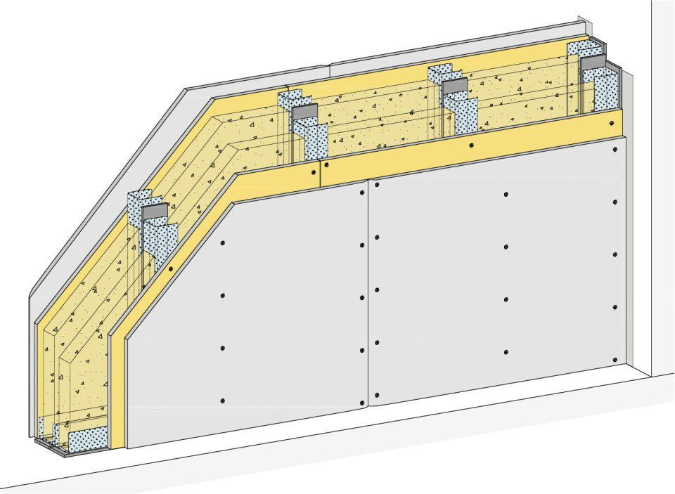

Ausführung Unterkonstruktion

Ständerwerk

Feucht- / Nassraum

geeignet für Feuchtraum

Feuerwiderstandsklasse

F 30 - A

Oberfläche

verzinkt

Profilform

C-Profil

Typ CW-Profil

75

Baustoff, Unterkonstruktion

Metall

Querschnitt

CW

Unterkonstruktion Trockenbau

Doppelständerwerk

Abstand Ständerachsen (mm)

625,00

Dicke Dämmschicht (mm)

60,00

Gewicht (kg)

54,00

Höhe Wand (m)

4,00

Schalldämmmaß (dB)

71,00

Wanddicke (mm)

205,00

Konsollast

0,4

Dicke Beplankung (mm)

12,5 + 12,5

Plattentyp Beplankung

Rigidur H (RH), Rigips Bauplatte imprägniert (RBI)

Schichtaufbau

1.1 Rigidur H; 1.1 Rigidur H; 1.2 Rigips Bauplatte RBI; 2.1 Rigidur Fix Schnellbauschraube; 2.2 Rigips HartFix Schnellbauschraube; 2.3 z.B. Rigips Nageldübel; 3.1 RigiProfil MultiTec UW; 3.2 RigiProfil MultiTec CW; 3.3 Rigips Anschlussdichtung Filz – einseitig selbstklebend; 3.4 Rigips Anschlussdichtung Filz – zweiseitig selbstklebend; 4.1 z.B. Isover Akustic TP oder TF; 4.1 z.B. Isover Akustic TP oder TF; 5.1 z.B. VARIO Fugenspachtel; 5.1 VARIO 30 Fugenspachtel; 5.1 ProMix Plus; 5.1 ProMix Airless; 5.1 SUPER Fugenfüller; 5.1 Rigidur Fugenkleber; 5.2 Rigips TrennFix; 5.2 Rigips Glasfaserbewehrungsstreifen; 5.2 Rigips Papierbewehrungsstreifen

Wassereinwirkungsklasse

W0-I